附件4
录制操作指南（腾讯会议录制的类型）

一、共享/切换屏幕

1.共享屏幕
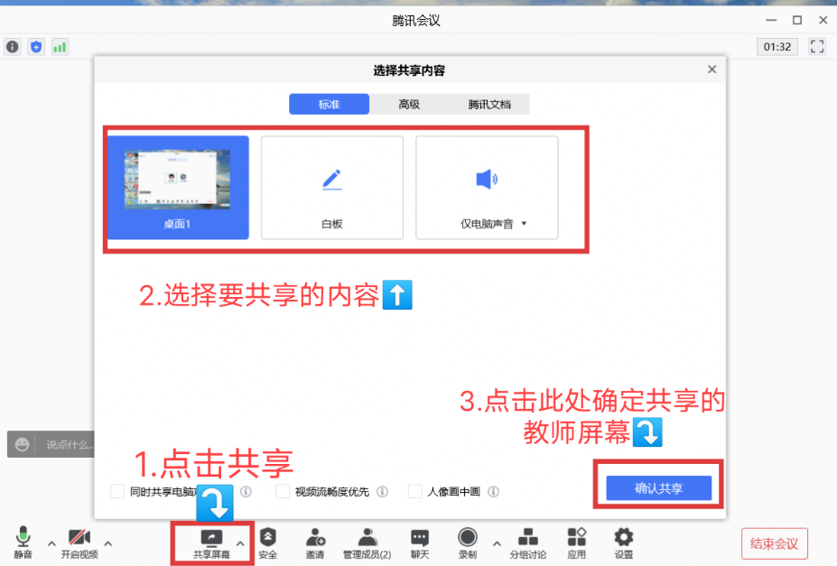

2.切换屏幕
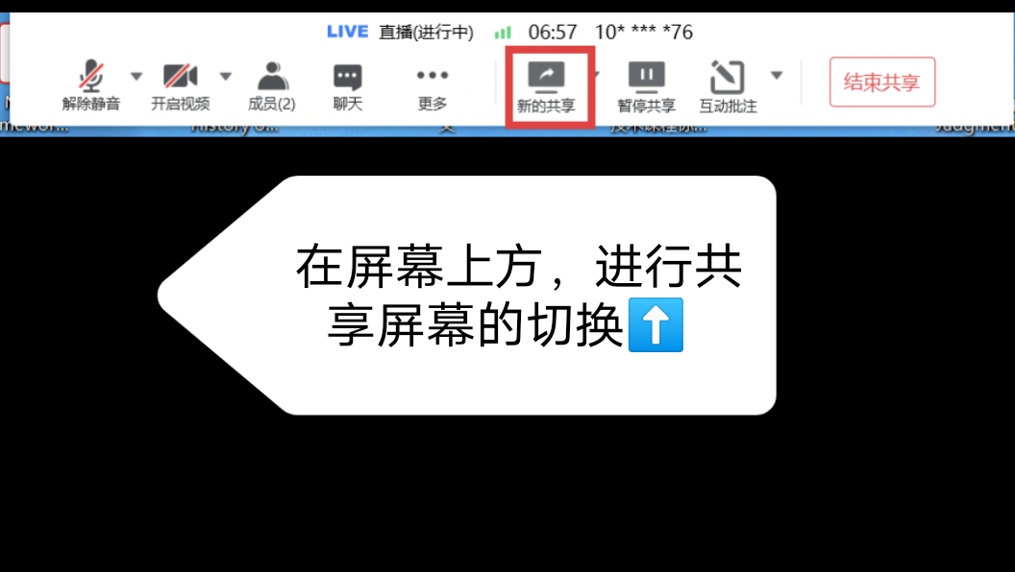
二、选择合适的教学工具

1.白板，进行教学演示
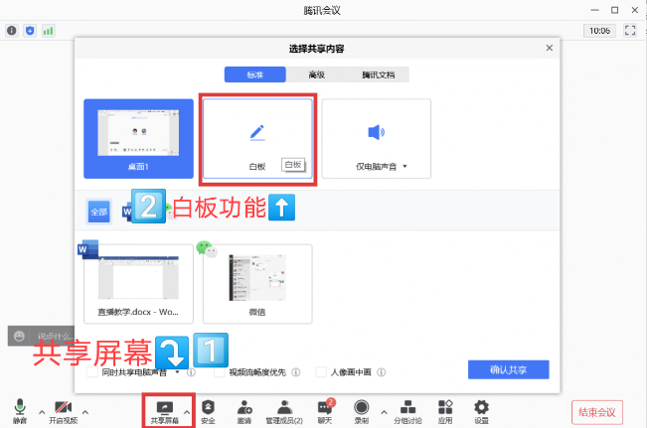

2.在线文档，进行协同编辑

①如果你正在共享屏幕
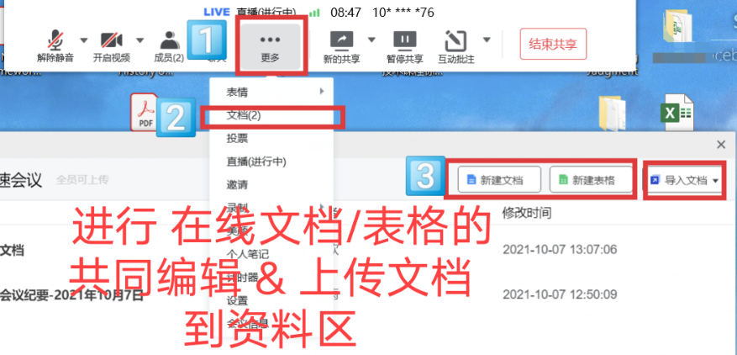

②如果你正在观看他人屏幕
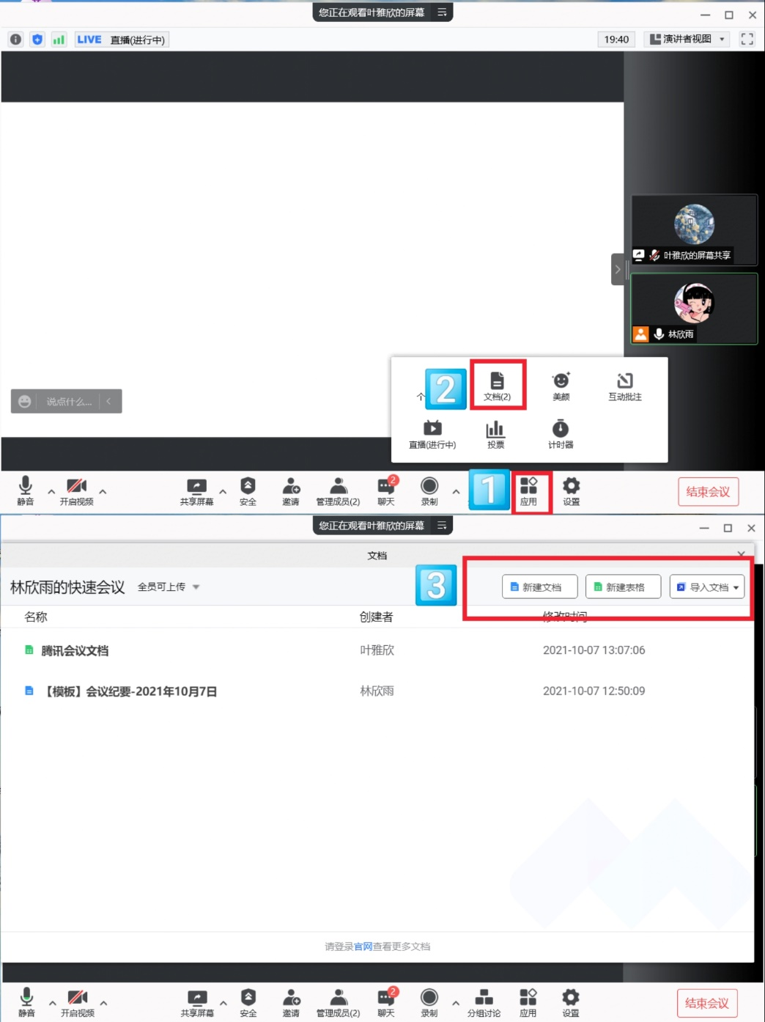

3.互动批注，直观显示师生的解题过程
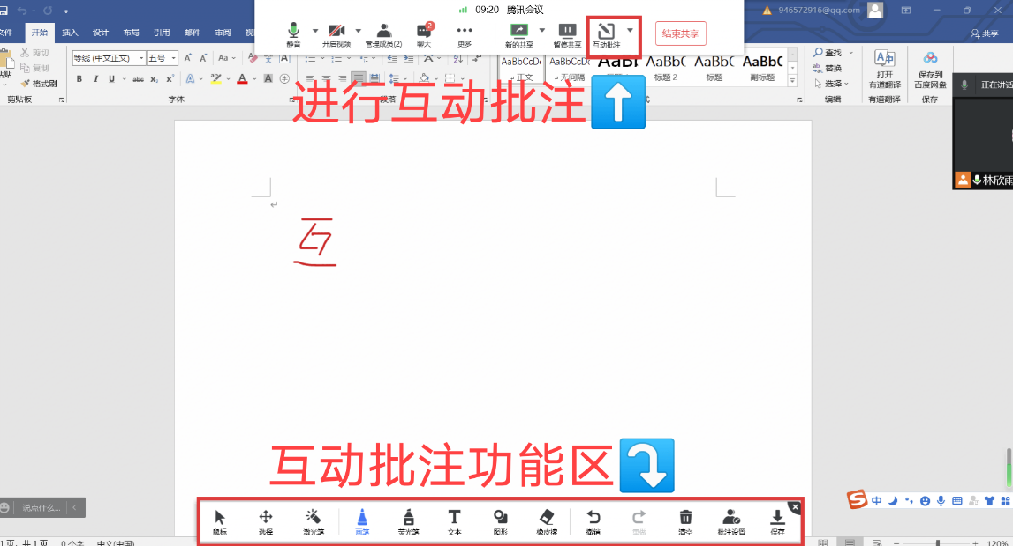
三、关注学生学习动态

1.讨论区，关注学生发言
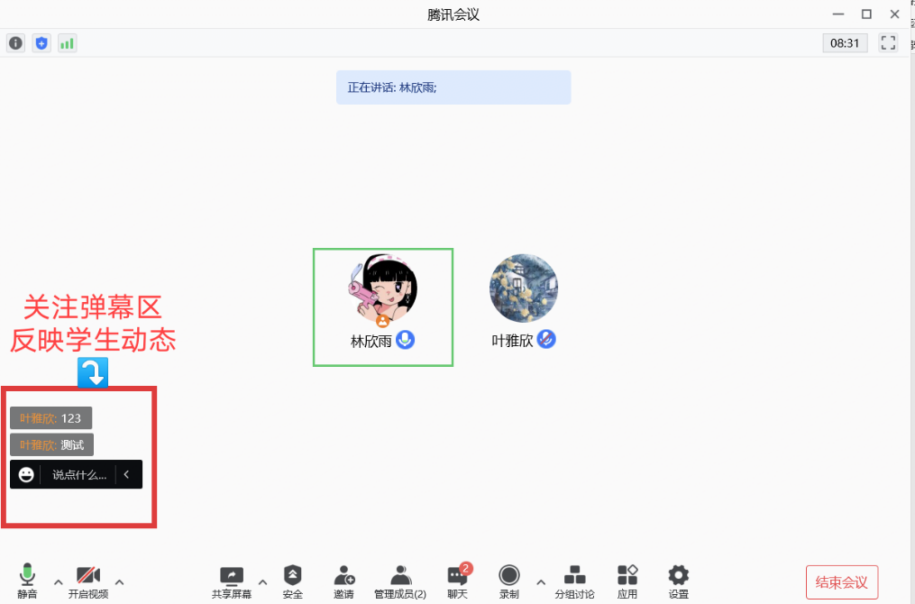

2.音视频通话交流，关注学生学习状态
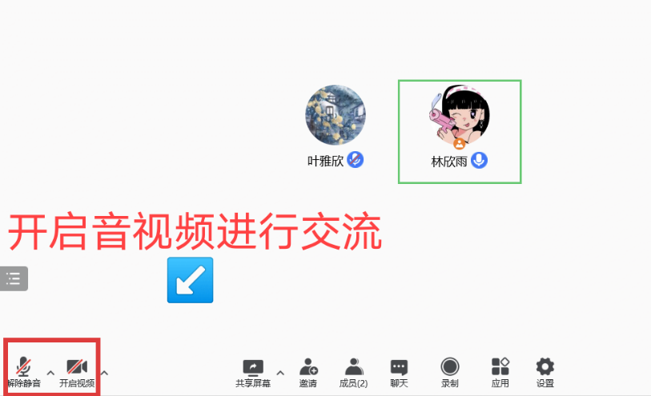

四、有效组织课堂

1.投票，提高学生课堂参与度【主持人专属功能】

①如果你正在分享屏幕
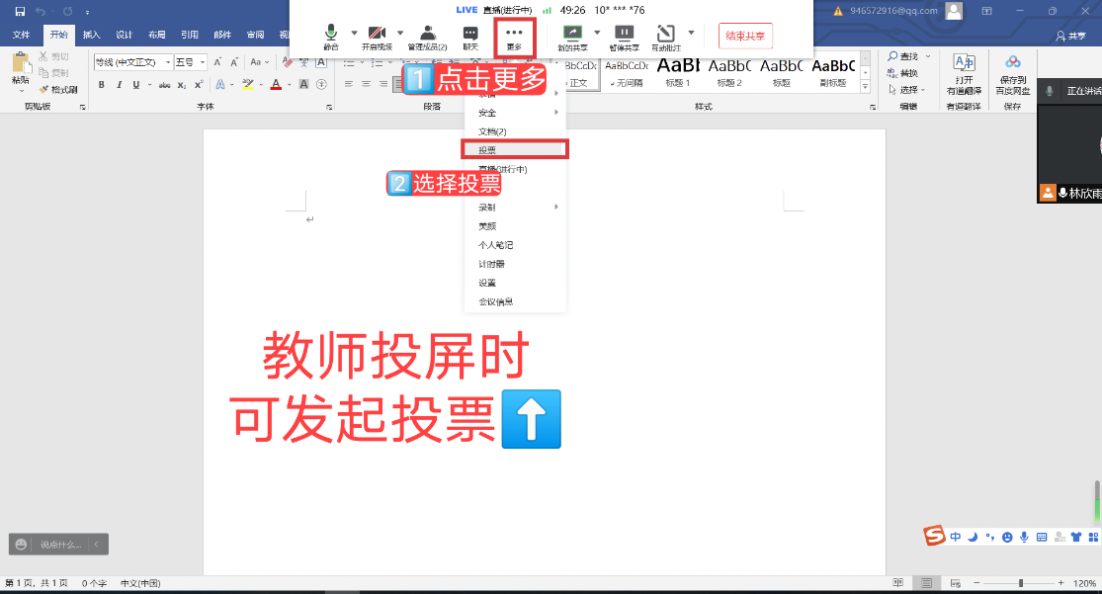

②如果无人分享屏幕或你正在观看他人屏幕
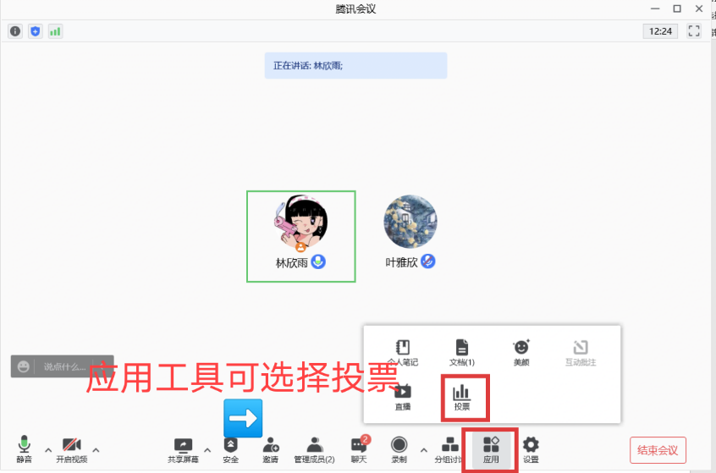

2.分组讨论，促进小组的合作探究

①如果你正在分享屏幕
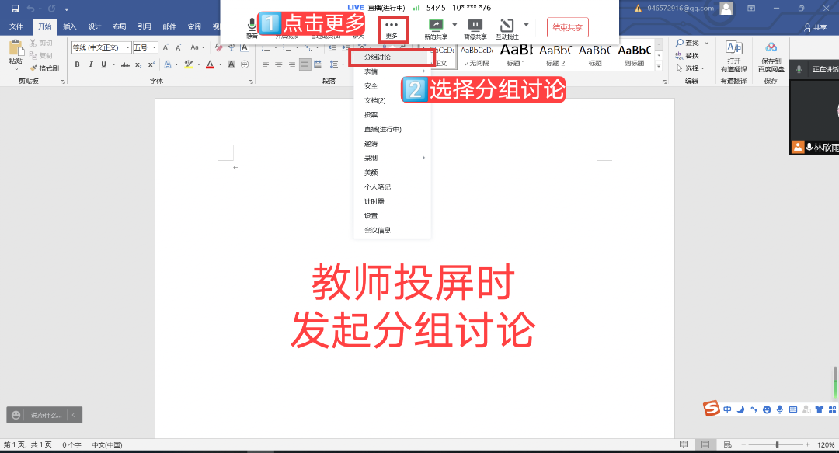

②如果你正在观看他人的屏幕或无屏幕分享时
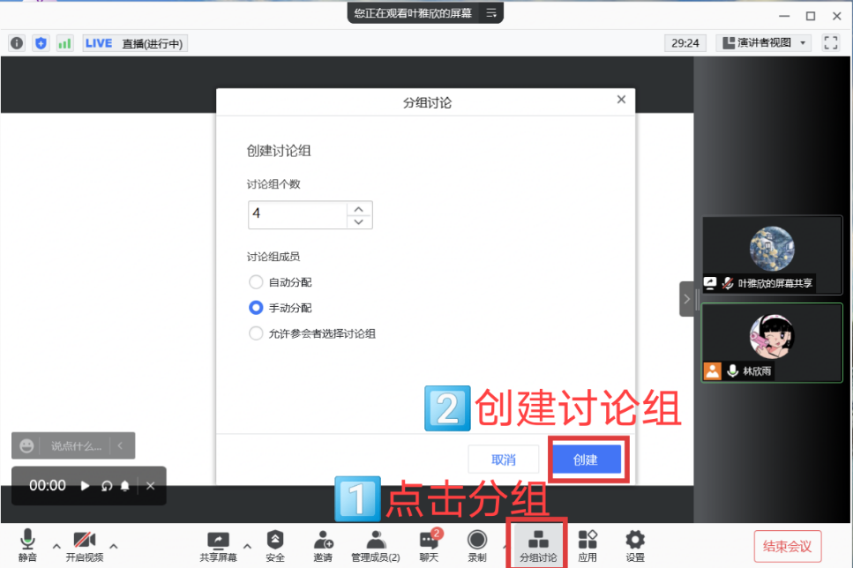

3.计时器，有效掌握课堂教学节奏【主持人专属功能，但只在有屏幕共享时可用】

①如果你正在共享屏幕
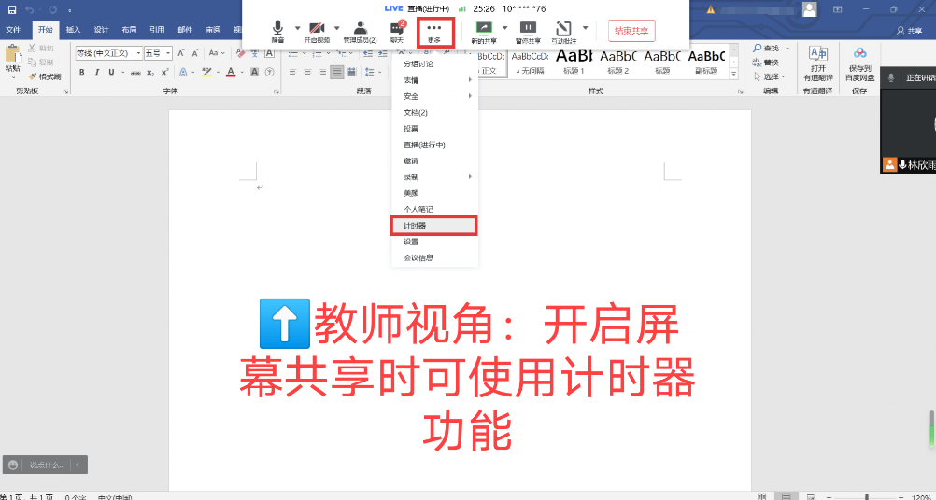

②如果你正在观看他人屏幕
